Презентация проекта

«Анализ пользователей приложения

”Ненужные вещи”»

Заказчики: Отдел по анализу пользователей

Выполнил: Москалев Антон

Москва 2022

**Тепловая карта удержания**

За последние 4 недели (7.10.2019 - 4.11.2019) наше приложение посетили 4293 новых пользователя, они совершили 7793 сессии и выполнили почти 75 тысяч действий. На тепловой карте хорошо видно, что пользователи в основном возвращаются на 2- 3 день (1-2 лайфтайм), реже на 3-4 и далее. Если посмотреть на средние значения каждого лайфтайма, то видно, что во второй день в среднем возвращается примерно 10% пользователей, на третий 9%, а далее 6-7% для каждого дня.

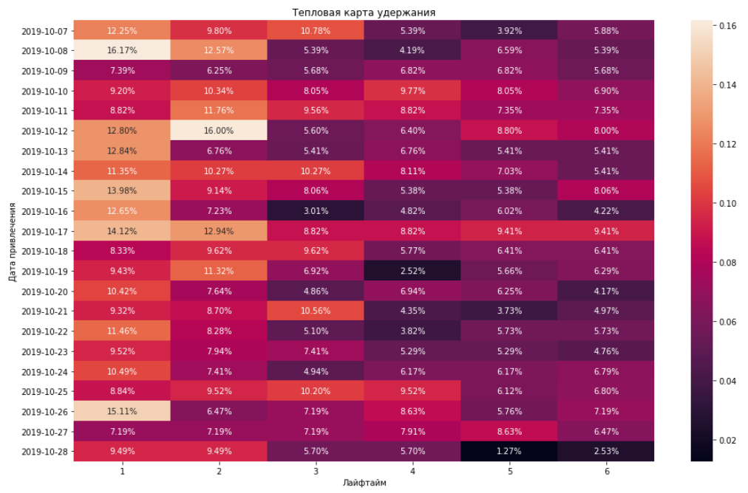

**Длительность сессии в приложении**

Около 11 минут пользователи проводят в приложении за одну сессию.

Но удачная сессия длится около 16 минут.

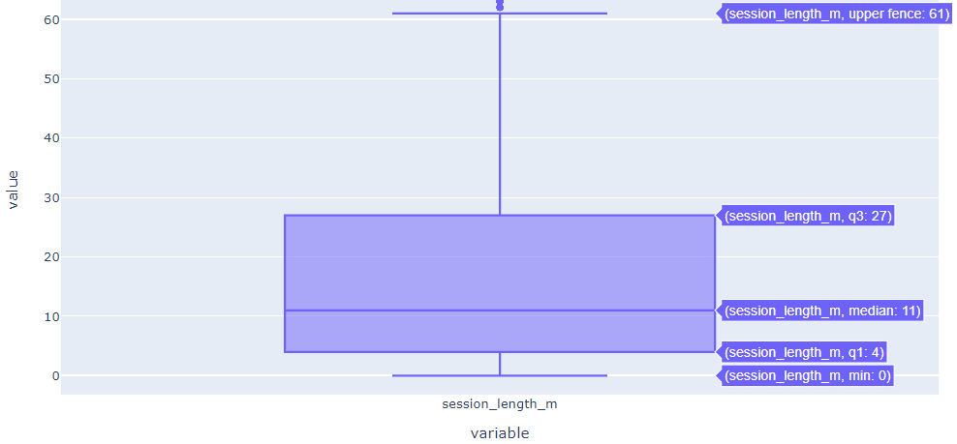

### Расчет частоты проведений событий

На графике отчетливо заметно, что событие «рекомендованные объявления» в большей степени игнорируется пользователями.

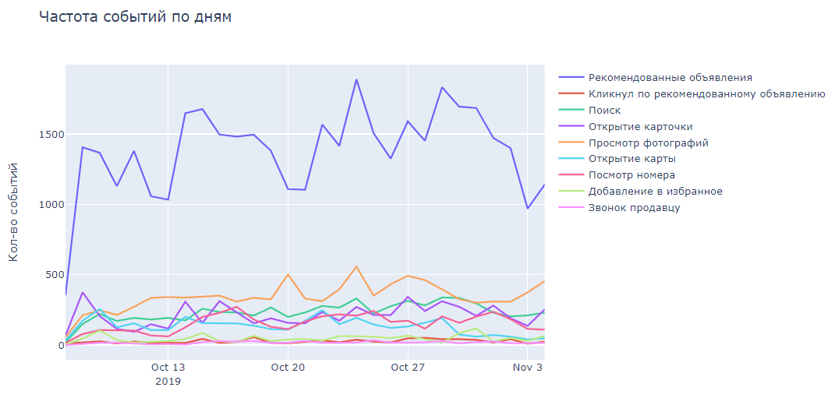

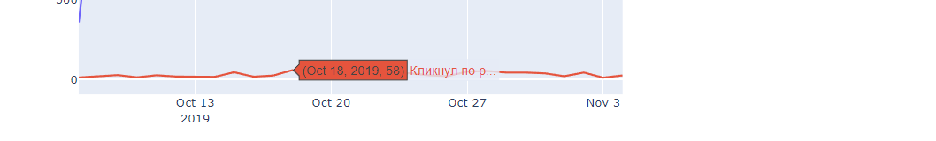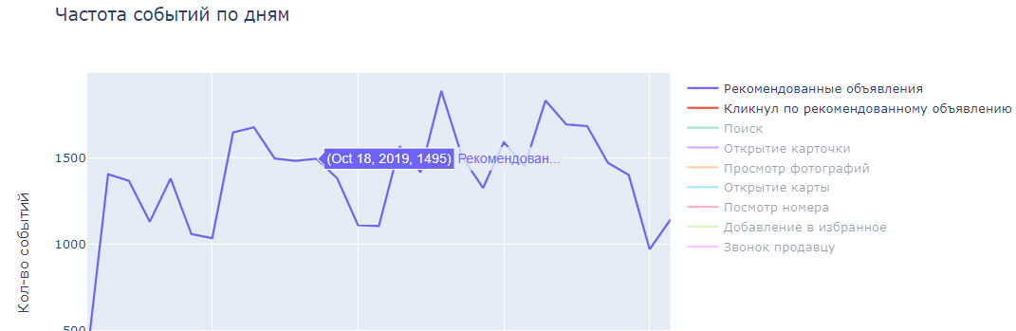

Если включить только параметры «рекомендованные объявления» и «кликнул по рекомендованным объявлениям», то видно, что, пик в 58 кликов по рекомендованным объявлениям был 18 октября и в этот же день было показано 1495 рекомендательных объявлениям (подробнее в дашборде).

Возможно, объявления не соответствуют предпочтениям пользователей или плохо заметны. Не исключается вариант, что в первые минуты сессии объявлений очень много, это приводит к мгновенному закрытию рекомендованного объявления, даже если оно было полезным.

**Распределение по источнику**

Посмотрим, как распределяются пользователи, использующие разные браузеры для поиска. Если один из них (браузеров) сильно выделятся, то, возможно, стоит акцентировать на этом внимание. Например, если значительная доля покупателей с одного браузера явно больше, чем с другого, возможно, какие-то баги или ошибки в данном браузере, и разработчикам стоит обратить на это внимание.

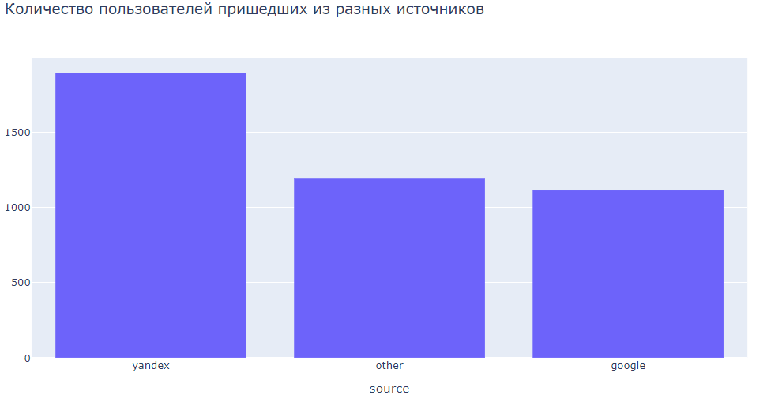Отношение источников перехода в приложение

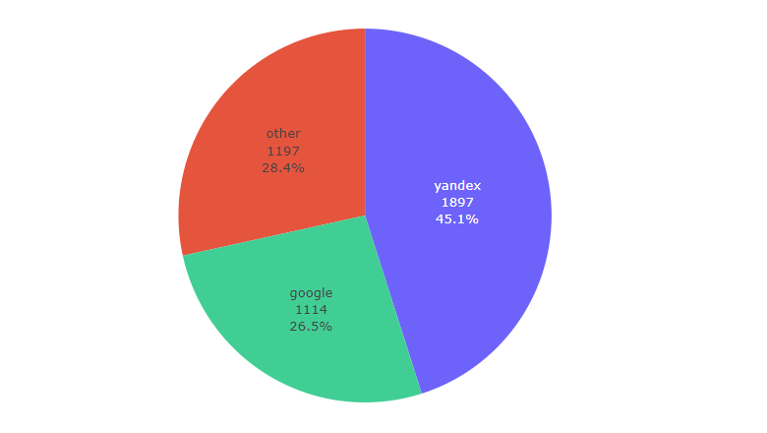

Показатель того, что из Yandex приходит почти в 2 раза больше пользователей может говорить о том, что ссылка на конкурентов в Google находится выше, чем наша.

### Retention rate для каждой группы

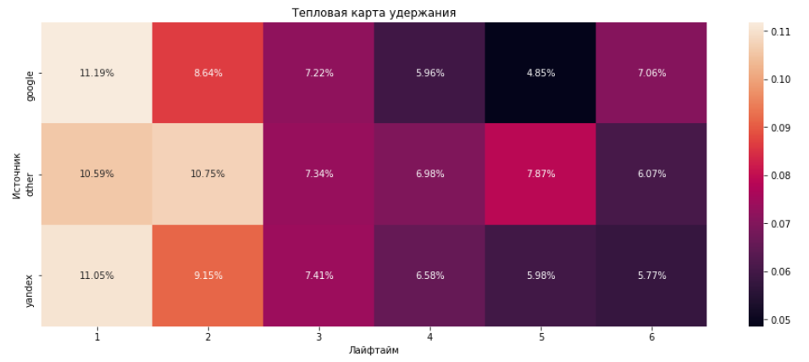

Результаты проведённых тестов говорят о том, что между группами (Google и Yandex) нет значимых различий. Покупателей пришедших из Яндекса больше, но и общие количество пользователей из этого источника больше, поэтому если бы количество пользователей из Google было бы таким же как в Yandex, количество покупателей в обоих случаях было бы примерно одинаковым, поэтому не стоит разделять пользователей по этому критерию

Так же проверялась гипотеза о различии групп, которые совершали целевое действие до 14 часов и после. Результаты показали, что различий между такими группами нет.

### Вывод

- Разницы конверсии пользователей Google и Yandex браузера не выявлено, из этого следует, что поток покупателей из этих источников одинаковый.

- Разница в количестве пользователей Google и Yandex браузера говорит о том, что с Google браузера приходит меньше пользователей.

- Пользователи совершают целевое действие в течении дня равномерно.

- Пользователи проводят в приложении примерно 10-15 минут за сессию.

- Пользователи часто возвращаются на следующий и на второй день после регистрации.

- Около 91% пользователей совершают не более 3х сессий.

- Примерно 23% пользователей выполняет целевое действие.

### Рекомендации

1) Отправка push-уведомлений

* если пользователь в течении дня просматривал объявления рекомендую напомнить ему об этом часов в 18-19, когда он возвращаются с работы, так как в это время самое большое кол-во просмотров контактов (целевое действие), это должно повысить конверсию;
* если пользователь в течении нескольких дней не вернулся в приложении рекомендую напомнить ему об его поиске, так как пользователи обычно не возвращаются в приложении после 2-3 дней.

2) Увеличение источников привлечения и рекламы

* 23% хороший показатель конверсии, а значит, чем больше пользователей придет в приложение, тем больше выручки они принесут компании;
* так же рекомендую разобраться почему с Google приходит почти в 2 раза меньше пользователей, чем Yandex.

Выполнил Москалев Антон

Почта для связи MoskalevAntonS@yandex.ru